ПЕТЕРБУРГСКАЯ ПАНОРАМА
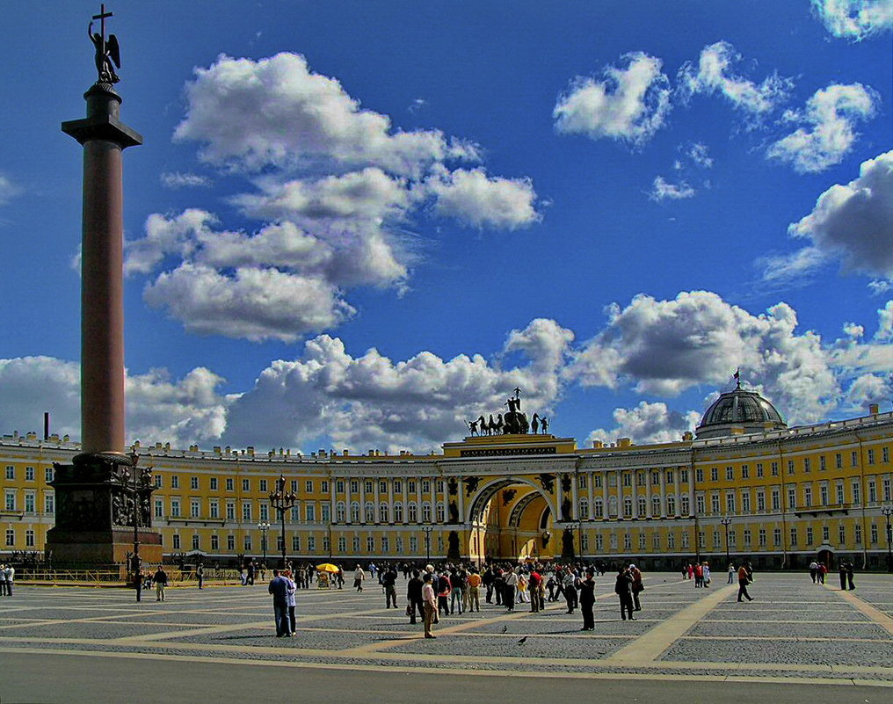
май- сентябрь 2019

1 день.
Встреча группы на вокзале у вагона.
Завтрак в кафе.
Обзорная экскурсия по Санкт-Петербургу. Во время автобусной обзорной экскурсии по Санкт-Петербургу вы увидите Исаакиевскую площадь с величественным Исаакиевским собором, Медный всадник, Адмиралтейство, торжественную резиденцию российских императоров — Зимний Дворец, а также Спас-на-Крови, Марсово поле. Далее экскурсия ведет к Петропавловской крепости и Авроре. Также Вы увидите домик Петра I, стрелку Васильевского острова, Ростральные колонны, здание Биржи. Автобусная обзорная экскурсия — самый популярный способ первого знакомства с Санкт-Петербургом.
Экскурсия в Государственный Эрмитаж. Один из крупнейших и самых значительных художественных и культурно-исторических музеев России и мира. Свою историю музей начинал с коллекции произведений искусства, приобретённых в частном порядке российской императрицей Екатериной Второй. Коллекция музея насчитывает около трёх миллионов произведений искусства и памятников мировой культуры, начиная с каменного века и до нашего столетия.
Обед в кафе.
Размещение в гостинице выбранной категории.

2 день.
Завтрак в гостинице. Освобождение номеров.
Встреча с гидом в холле гостиницы.
Трассовая экскурсия «По старой Петергофской дороге».
Экскурсия по Нижнему парку Петергофа- часть дворцово-паркового ансамбля «Петергоф». Располагается в Петергофе между Большим Петергофским дворцом и побережьем Финского залива. Парк растянулся с запада на восток вдоль кромки берега Финского залива на 2,5 километра, в то время как его протяжённость с юга на север составляет всего 500 метров. Архитекторы И. Ф. Браунштейн, Ж. Б. Леблон, М. Г. Земцов по плану Петра I
Экскурсия в один из малых дворцов Петергофа (Монплезир, Марли, Банный или Екатерининский корпус - на выбор)- Миниатюрные павильоны-дворцы, расположенные в разных частях Нижнего парка, являются уникальными архитектурными шедеврами и каждый по-своему иллюстрируют наследие петровской эпохи.
Обед в кафе.
Трансфер на вокзал. Окончание программы.

Стоимость программы на человека при группе:

Размещение | Стоимость
 | 15+1 | 40+2
Мини-отель / Ведомственная гостиница | 8680 | 7270
Гостиница*** | 9265 | 7775

В стоимость программы входит:
-проживание в гостинице выбранной категории;
-питание по программе (2 завтрака, 2 обеда);
-транспортное обслуживание;
-экскурсионное обслуживание и услуги гида по программе.

В стоимость программы не входит:
-проезд до/от Санкт-Петербурга;

Турфирма оставляет за собой право на изменение порядка экскурсионной программы без
уменьшения ее объема.

